В муниципальном бюджетном общеобразовательном учреждении «Средняя общеобразовательная школа №2» в 2016-2017 учебном году первоклассники будут обучаться по двум учебно-методическим комплексам (УМК):

УМК «Школа России»
Традиционная программа для начальных классов действует не один десяток лет. Сначала она была единственной, а теперь она одна из многих. Основным свойством системы «Школа России» является ее открытость, способность впитывать в себя новые и новые идеи. Присущи такие качества как фундаментальность, надежность, стабильность, открытость новому.
Соблюдается принцип преемственности с основной и старшей школой, позволяет тщательно отрабатывать навыки учебной деятельности (счёт, письмо, чтение), которые необходимы для успешного обучения.
Основной особенностью методов и форм является то, что предпочтение отдается проблемно-поисковой и творческой деятельности младших школьников, что стимулирует познавательную мотивацию детей. Предусмотрены: «Странички для любо­знательных», «Занимательные странички», «Готовимся к олимпиаде», зада­ния конкурса «Смекалка» и др., которые отражают интересный дополнитель­ный материал, занимательные вопросы и задания по предметам.
В УМК выделена система заданий с экологической направленностью.

УМК: Развивающая система Л.В.Занкова.
В настоящее время приоритетами образования признаны идеалы развивающего обучения: умение учиться, предметные и универсальные учебные способы действий, индивидуальный прогресс ребенка в эмоциональной, социальной, познавательной сферах. Для реализации этих приоритетов необходима научно обоснованная, проверенная временем развивающая педагогическая система Л.В. Занкова.
Учебно-методический комплект, в основе которого лежит современное знание о возрастных и индивидуальных особенностях младшего школьника, обеспечивает:
- понимание взаимосвязей и взаимозависимостей изучаемых объектов, явлений благодаря интегрированному характеру содержания, что выражается в сочетании материала разного уровня обобщения, а также в сочетании его теоретической и практической направленности, интеллектуальной и эмоциональной насыщенности;
- владение понятиями, необходимыми для дальнейшего образования;
- актуальность, практическую значимость учебного материала для обучающегося;
- условия для решения воспитательных задач, социально-личностного, интеллектуального, эстетического развития ребенка, для формирования учебных и универсальных (общеучебных) умений;
- активные формы познания в ходе решения проблемных, творческих заданий: наблюдение, опыты, дискуссия, учебный диалог (обсуждение разных мнений, гипотез) и др.;
- проведение исследовательских и проектных работ, развитие информационной культуры;
- индивидуализацию обучения, которая тесно связана с формированием мотивов деятельности, распространяясь на детей разных типов по характеру познавательной деятельности, эмоционально-коммуникативным особенностям, по гендерным признакам.

Учителя начальных классов муниципального бюджетного общеобразовательного учреждения «Средняя общеобразовательная школа №2», которые ведут набор детей в первый класс на 2016-2017 учебный год:

Белякова Валентина Петровна, учитель начальных классов.

Образование: средне специальное, Бугурусланское педагогическое училище, 1985г.,
Специальность - учитель начальных классов.
Общий стаж: 29 лет
Квалификационная категория: 1 квалификационная категория по должности «Учитель»
Награды:
• Почётная грамота Департамент образования и молодежной политики Ханты-Мансийского автономного округа – Югры.
• Почётная грамота Департамента образования и молодежной политики администрации города Мегиона.
• Благодарственные письма Департамента образования и молодежной политики администрации г. Мегиона.
• Дипломы «Учитель цифрового века».
• Почётные грамоты МБОУ «СОШ № 2».
• Грамоты за участие в конкурсах и олимпиадах различного уровня.
УМК «Школа России»
УМК «Школа России»  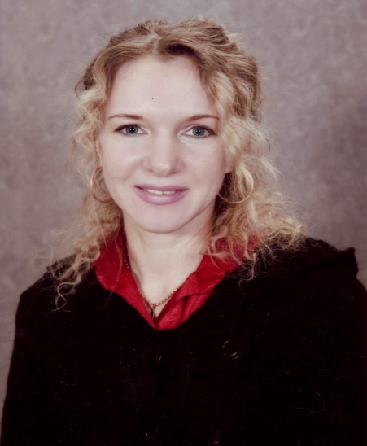 | Дикая Анна Алексеевна, учитель начальных классов.  Образование – высшее, Нижневартовский педагогический колледж по специальности преподавание в начальных классах, 1990г., Ростовский государственный педагогический университет по специальности учитель русского языка и литературы, 1996г.  Общий стаж – 25 лет.  Квалификационная категория - I квалификационная категория по должности «Учитель».  Награды:  • Почетная грамота Департамента образования и молодежной политики ХМАО-Югры.  • Почетная грамота Департамента образования администрации города Мегиона.  • Почётные грамоты МБОУ «СОШ № 2».  • Грамоты за участие в конкурсах и олимпиадах различного уровня.

Микушина Ольга Михайловна, учитель начальных классов.

Образование: высшее, Нижневартовский государственный педагогический институт, 2000г., специальность: учитель начальных классов.
Общий стаж: 23 года.
Квалификационная категория: 1 квалификационная категория по должности «Учитель».
Награды:
• Почётная грамота Министерства образования Российской Федерации.
• Почётная грамота Департамент образования и молодежной политики Ханты-Мансийского автономного округа – Югры.
• Почётная грамота Департамента образования и молодежной политики администрации города Мегиона.
• Благодарственное письмо Департамента образования и молодежной политики администрации г. Мегиона.
• Дипломы «Учитель цифрового века».
• Почётные грамоты МБОУ «СОШ № 2».
• Грамоты за участие в конкурсах и олимпиадах различного уровня.

УМК: Развивающая система Л.В.Занкова.
Попова Елена Николаевна, учитель начальных классов.

Образование: средне специальное, Барнаульское педагогическое училище № 1, 1989г.
Общий стаж: 24 года.
Квалификационная категория: 1 квалификационная категория по должности «Учитель».

Награды:
• Почётная грамота Департамент образования и науки Ханты-Мансийского автономного округа – Югры.
• Почетная грамота Департамента образования и молодёжной политики администрации г. Мегиона.
• Благодарственное письмо Департамента образования и молодёжной политики администрации г. Мегиона.
• Почетные грамоты МБОУ «СОШ № 2».
• Дипломы «Учитель цифрового века».
• Грамоты за участие в конкурсах и олимпиадах различного уровня.
УМК «Школа России»

